Samenwerking burgers en boeren in Eemland

Ten noorden van Amersfoort richting Eemnes ligt het bijzondere agrarisch natuurgebied Eemland. Veel mensen fietsen daar en komen kijken naar de vele vogels die daar nestelen of een tussenstop maken. Tegelijkertijd staat dit gebied onder druk. Het aantal boeren neemt af en de gemeenten zoeken naar ruimte voor wonen en verkeer.

Vorig jaar is een grote conferentie georganiseerd waar veel inwoners uit de regio, boeren en ondernemers plannen hebben gemaakt. Deze zijn bedoeld om dit gebied voor de toekomst te behouden. Een van de plannen is om bewoners van de regio Amersfoort sterker te verbinden met de boeren en hun lokale producten. We hebben daar allerlei ideeën over. Maar we willen allereerst peilen wat inwoners in onze regio hiervan vinden. Zijn mensen bereid hierin te investeren? En wat is dan een passende vorm?

We hebben een korte eenvoudige enquête gemaakt. De enquête schept geen verplichtingen. Het kost u slechts enkele minuten. En we gaan de resultaten niet op persoon herleiden. De totale uitkomsten gaan ons helpen om gerichte plannen te kunnen maken.

De enquête (omcirkel uw mening) Afgeven Merwedestraat 48, 3812 HM Amersfoort

a. Voor behoud van het Eemland gebied is het noodzakelijk dat burgers uit de regio met de boeren samen gaan werken
Niet eens neutraal Volledig eens
0 5 10

b. Voor behoud van het Eemland gebied is het noodzakelijk dat burgers producten uit de regio Eemland gaan kopen
Niet eens neutraal Volledig eens
0 5 10

c. Voor behoud van het Eemland gebied is het noodzakelijk dat de burger uit de regio ook zelf een bijdrage levert Niet eens neutraal Volledig eens
0 5 10

2. Als er een concreet en kansrijk initiatief komt, ben ik eventueel bereid daar geld in te steken.

Ja nee, maar wel tijdelijk nee geen mening

3. Ik ben bereid jaarlijks 20 euro te doneren om op de hoogte te blijven

Ja nee geen mening

4. Ik ben eventueel bereid Eemland producten van de regionale boer te kopen (mee-eten)
a voedselpakket voor 100 euro per jaar
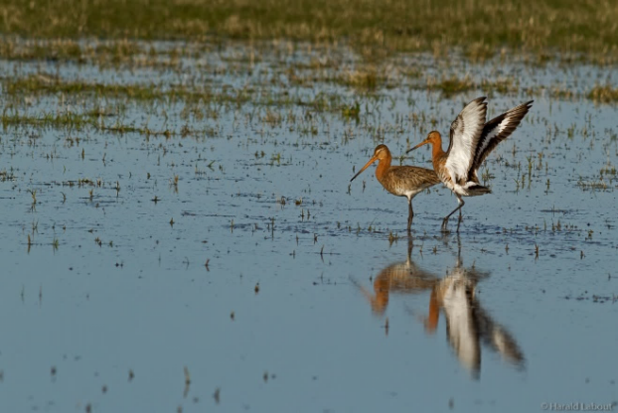
b voedselpakket voor 50 per jaar
c ad hoc 20 euro per jaar
d geen interesse

5. Ik ben eventueel bereid te investeren in een Eemland-boerderij (meebeslissen)
a. Ja een aandeel van 1000 euro, dividend in producten
b. Een aandeel van 1000 euro, dividend deels in producten
c. Idem, maar alleen in milieuprestatie van de boer
d. Geen interesse

- Hebt u nog andere ideeën?

…………………………………………………………………………………………………..

Als u geïnteresseerd bent in informatie over ons initiatief vul dan naam en emailadres in
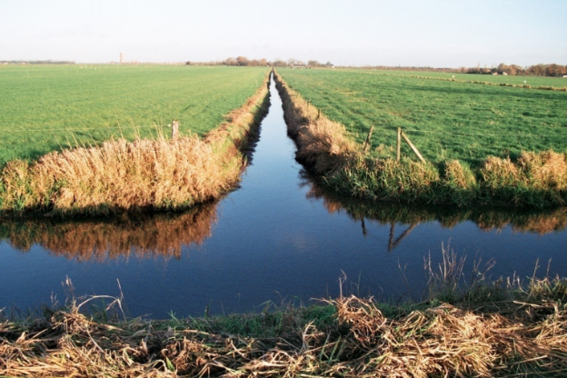
Naam: …………………………………

Emailadres …………………………..

Bedankt, namens alle leden van de Initiatiefgroep Eemland300
in samenwerking met de Stichting burgers en boeren
for food Amersfoort-Eemland.

